兒少上網安全主題網站：http://kidsafety.ncc.gov.tw/
資料、軟體來源：財團法人台灣網站分級推廣基金會－http://www.ticrf.org.tw/chinese/rating-installation.htm
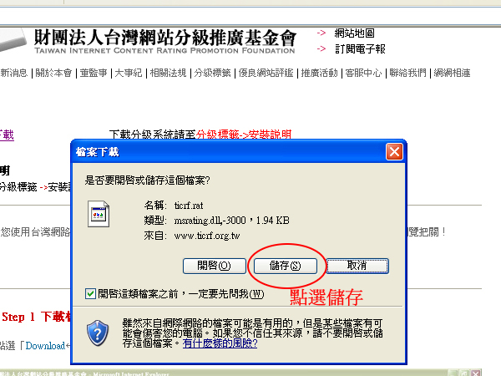
2、點選「儲存」。
3、如下圖：依序點選「下拉列」、「本機磁碟(C)」。
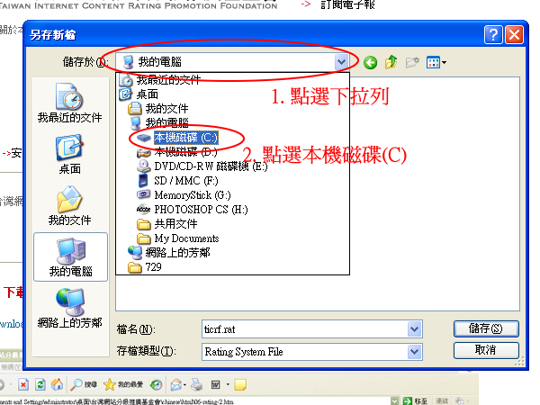
4、如下圖：依序點選「windows」、「開啟」。(作業系統Windows2000版本者請選WINNT)。
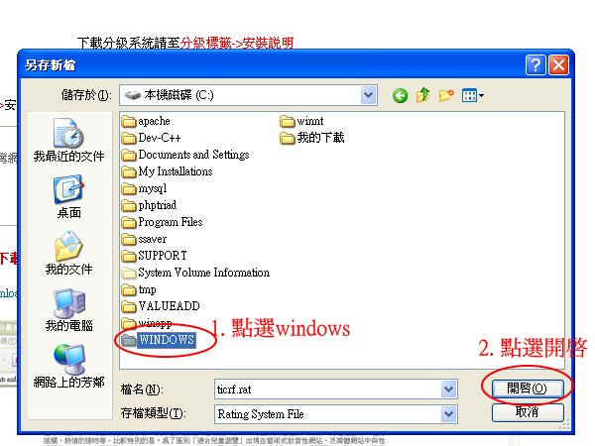
5、如下圖：依序點選「system32」、「開啟」。
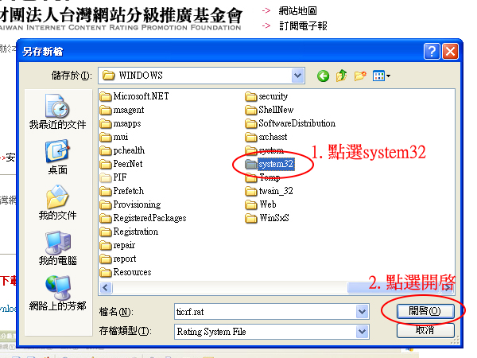
6、如下圖：點選「儲存」。
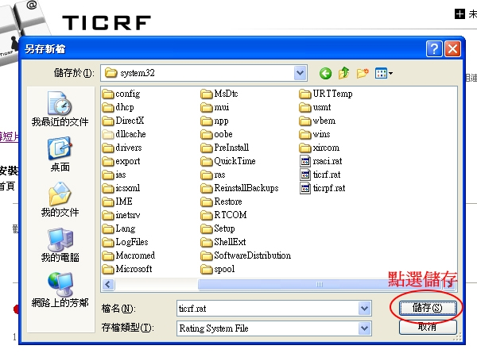

● Step 2 安裝分級系統
1、如下圖：依序點選「工具」、「網際網路選項」。
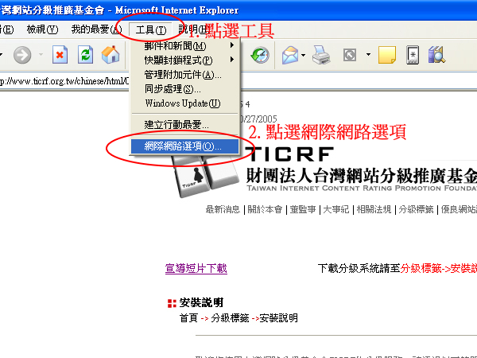
2、如下圖：依序點選「內容」、「啟用」 (非第一次設定者請按「設定」)。
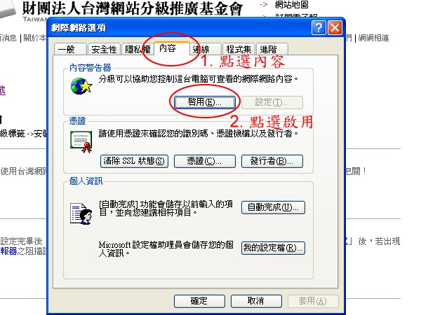
3、如下圖：在內容警告器點選「一般」，使用者選項全勾，最後點選「變更密碼」。
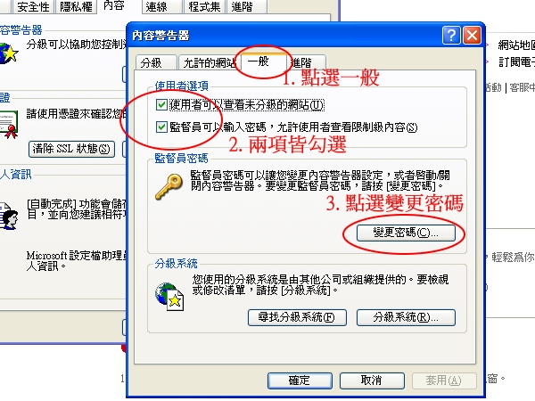
4、如下圖：建立密碼，當使用者瀏覽到限制級網站時，需密碼才可瀏覽。
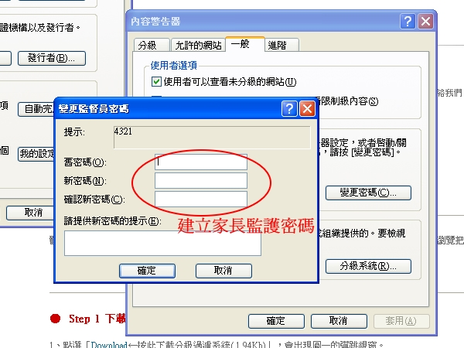
5、密碼設定後，按確定，回到如下圖所示，點選「分級系統」。
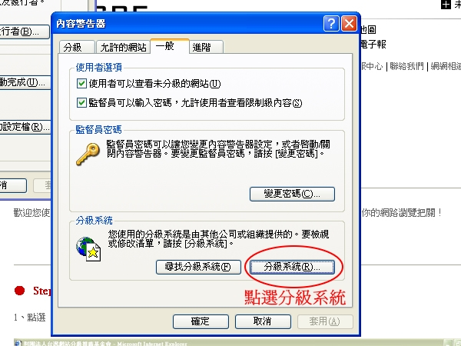
6、如下圖：點選「新增」。
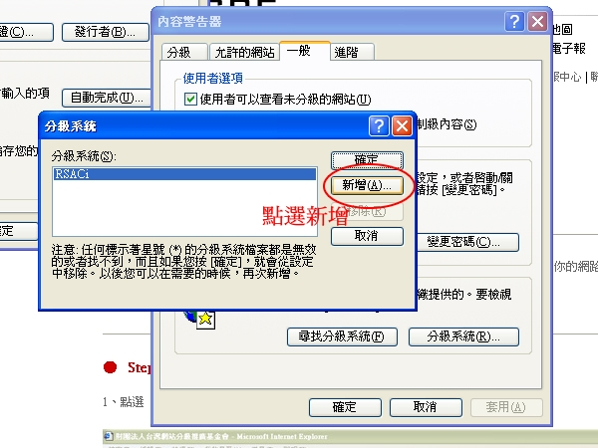
7、如下圖：在「system32」目錄下，選擇「ticrf.rat」，然後點選「開啟」。
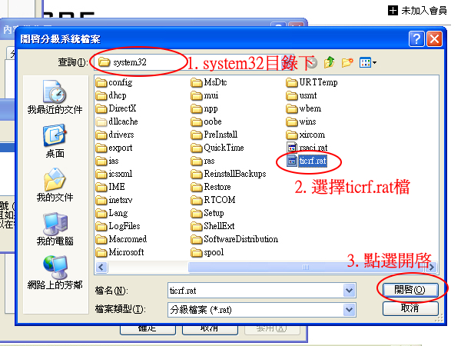
8、如下圖：確認分級系統已新增進來，按「確定」。
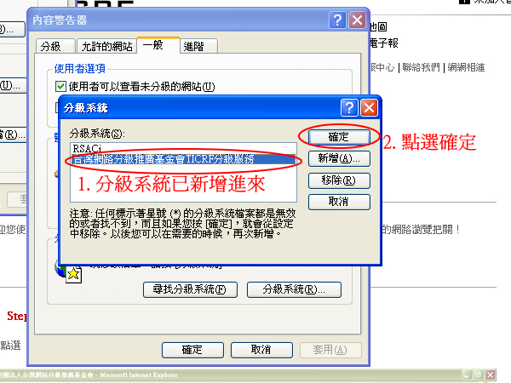
9、如下圖：分別對「其他」、「性與裸露…」、「網站內容…」、「暴力與…」作設定。
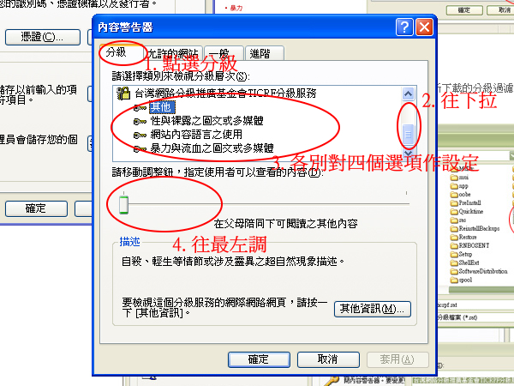
10、上圖中四項皆設定完後按「確定」，回到下圖後點選「啟用」。
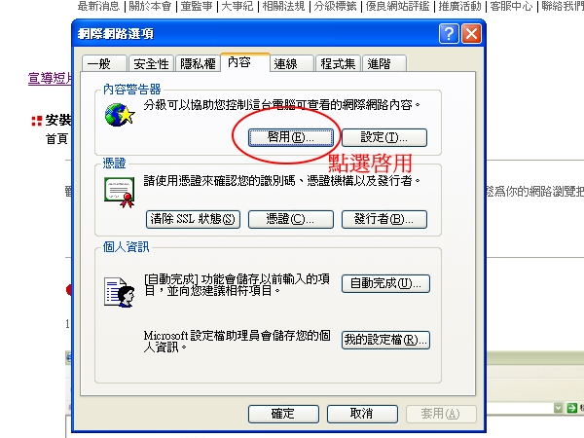
11、密碼輸入後即可啟用分級系統。
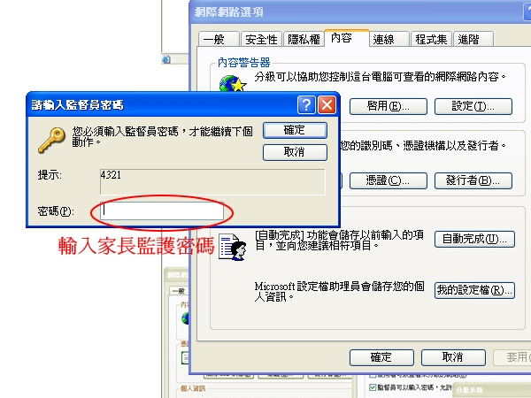
12、若想關閉分級系統，如下圖所示依序按「停用」、輸入密碼、再按「確定」即可。
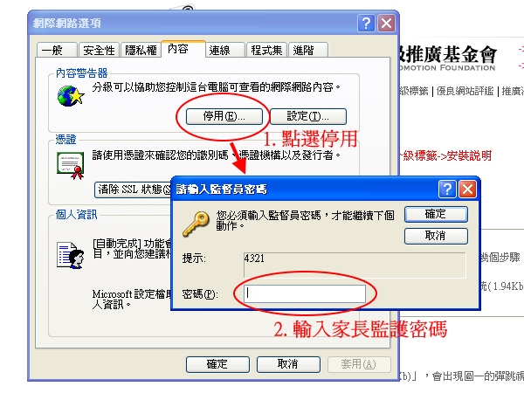

● Q&A：
1. 為何依照教學步驟設定，啟用分級系統後，有些國內限制級網站仍進得去?
答：可能該限制級網站尚未依規定作分級，在95年1月25號宣導期過後，若仍發現此情形，可向基金會或
各縣市政府檢舉。

2. 為何國外限制級網站仍舊可以看到?
答：由於法令只能規定國內限制級業者，因此國外的網站無法規範。

3. 基金會的分級系統和市面上的過濾軟體有何不同?
答：市面上的過濾軟體大部分是黑名單的方式，也就是將所有限制級的網頁收集起來，使用者只要瀏覽
到限制級網頁，若在黑名單裡，則不予進入。基金會之分級系統需要業者和使用者的配合，業者需
貼程式標籤，使用者需作瀏覽器的設定。當使用者瀏覽到貼有限制級程式標籤時，便會作阻擋的動
作。

4. 我的電腦的畫面跟安裝教學的不太一樣，怎麼辦?
答：安裝教學是採用Windows XP的畫面，您若是用Windows 98、2000或其他版本，畫面會非常類似，仍
可以作相關的設定。若無法設定，可聯絡基金會請求技術支援。

